Постановка задачи
Дана таблица значений, каждое значение описывается признаками a и b, а также значением целевой переменной y в разные моменты времени. Принимая во внимание тот факт, что мгновенное значение целевой переменной зависит только от мгновенных значений объясняющих параметров построить модель предсказывающую значение целевой переменной в зависимости от параметров a и b.
Проверить точности предсказания использовав последние 120 значений. За меру точности принять MAE.
Исходные данные содержатся в файле: nonlinear_rg.csv.

Код программ находится по адресу: https://github.com/chepet/eco
В репозитории находятся 5 скриптов и 3 текстовых файла:
1) utils.py – содержит функцию для чтения данных и разбиения их на обучающею и тестовую выборку. Также, построение диаграммы рассевания для сравнения результатов.
2) linear_regression.py – построение модели LinearRegression.
3) sgd_model.py – построение модели SGDRegressor.
4) random_forest.py – построение модели RandomForestRegressor.
5) plots_and_information.py – построение графиков и вывод получение основной информации о исходных данных.
6) linear_regression.txt – результаты применения модели LinearRegression.
7) sgd_model.txt - результаты применения модели SGDRegressor.
8) random_forest.txt – результаты применения модели RandomForestRegressor.

Исполнение прилагаемых к данному отчету программ требует установки Python версии 3.6 или более поздней.
Для научных вычислений использованы библиотека SciPy(0.19.1).
Для визуализации использованы библиотеки Matplotlib(2.1.0), Seaborn(0.20.3 ).
Для работы с данными использована библиотеки NumPy(1.13.3), Pandas(0.20.3).
Для построения моделей использована библиотека Scikit-learn(0.18.2).
Xод работы.
Исходные данные представлены таблицей состоящей из 1826 объектов и 3 - х столбцов, включая целевую переменную. Целевая переменная находится в столбце y.
Первые 5 строк исходной таблицы.
 | a | b | y
date
2011-01-01 | 1.299909 | 0.156864 | 1.453134
2011-01-02 | 1.647857 | 0.312440 | 2.904281
2011-01-03 | 0.974928 | 0.465451 | 1.808602
2011-01-04 | 0.108903 | 0.614648 | 0.874197
2011-01-05 | -0.084194 | 0.758819 | 0.800763

Проверить содержать ли данные пропущенные значения можно следующим образом:
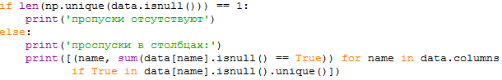
В случаи отсутствия пропусков, будет выдано на печать соответствующие сообщение, иначе перечислены признаки и количество объектов с пропущенным значением.
Данные не содержать пропущенные значения.
Применив к таблице метод .info() получим таблицу.
Index: 1826 entries, 2011-01-01 to 2015-12-31
Data columns (total 3 columns):
a 1826 non-null float64
b 1826 non-null float64
y 1826 non-null float64
Из которой видно, все признаки вещественные, а также каждая строка индексируется датой, с 2011-01-01 по 2015-12-31.
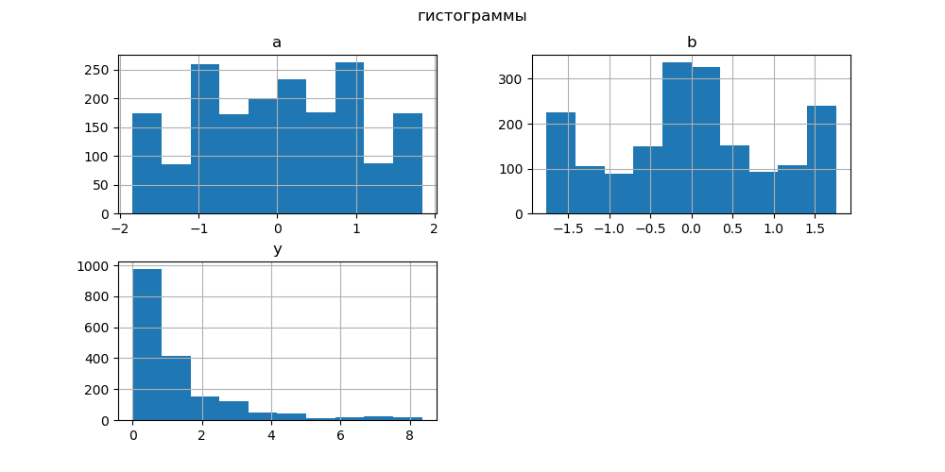
Применив к таблице метод .hist() получим гистограммы для признаков и целевой переменной.
Заметим, что целевая переменная принимает только положительные значения, при том что признаки приблизительно принимают значения в интервале [-2, 2]. Поэтому, возможно модель должна состоять из функций принимающих положительное значения, например функций вида . Также заметим, что таблица не содержит «выбросов».
С помощью метода .corr(method = ‘pearson’) постоим таблицу парной корреляции Пирсона.
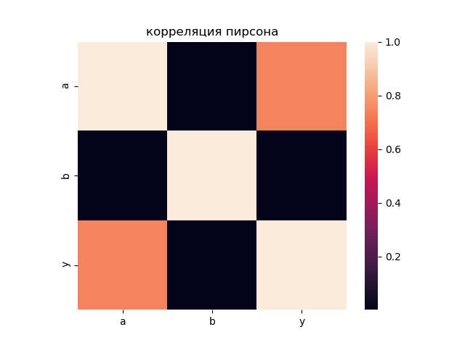
Заметим, что столбцы a и y имеют корреляцию больше 0.7, а пары столбцов b, y и a, b имеют слабую корреляцию.

Проверим гипотезы о том, что корреляция между столбцами a и y статистически значима.
нулевая гипотеза: ;
альтернатива: ;
Для проверки гипотезы воспользуемся метод scipy.stats.pearsonr() из модуля scipy.stats. Получим результат: p-value = 2.32e-321, значить при уровне значимости 0.05 гипотезу отвергаем. Значить корреляция между столбцами a и y статистически значима.
Исходя из того, что а и у имеют высокую корреляцию, можно предполагать, что признак a, будет хорошим вариантом объясняющей переменной, то есть будет давать основной вклад в модель. Исходя из этого рассмотрим линейную регрессию, как базовую модель.
Линейный алгоритм в задачах регрессии выглядит следующим образом: a(x) =, где — свободный коэффициент, — признаки, — их веса.
Если добавить (d+1)-й признак, который на каждом объекте принимает значение 1, линейный алгоритм можно будет записать в более компактной форме a(x) ==
, где используется обозначение для скалярного произведения двух векторов.
В качестве меры ошибки не может быть выбрано отклонение от прогноза , так как в этом случае минимум функционала не будет достигаться при правильном ответе . Самый простой способ — считать модуль отклонения: . Но функция модуля не является гладкой функцией, и для оптимизации такого функционала неудобно использовать градиентные методы. Поэтому в качестве меры ошибки часто выбирается квадрат отклонения: . Функционал ошибки, именуемый среднеквадратичной ошибкой алгоритма, задается следующим образом: . В случае линейной модели его можно переписать в виде функции ошибок:.

Для обучения, то есть настройке параметров модели, рассмотрим выражение для качества линейной модели на обучающей выборке:. Напомним, что в число признаков входит также постоянный признак, равный 1 для всех объектов,
что позволяет исключить постоянную составляющую.
Прежде, чем будет рассмотрена задача оптимизации этой функции, имеет смысл переписать используемые соотношения в матричной форме. В этом случае среднеквадратичная ошибка может быть переписана в виде: , где матрица «объект-признак», – вектор ответов.

Можно найти аналитическое решение задачи минимизации:. Основные сложности при нахождении решения таким способом:
• Для нахождения решения необходимо вычислять обратную матрицу. Операция обращения матрицы требует, в случае признаков, выполнение порядка операции, и является вычислительно сложной уже в задачах с десятком признаков.
• Численный способ нахождения обратной матрицы не может быть применен в некоторых случаях (когда матрица плохо обусловлена).
Другой, несколько более удобный, способ найти решение — использовать численные методы оптимизации.
Несложно показать, что среднеквадратическая ошибка — это выпуклая и гладкая функция. Выпуклость гарантирует существование лишь одного минимума, а гладкость — существование вектора градиента в каждой точке. Это позволяет использовать метод градиентного спуска.
При использовании метода градиентного спуска необходимо указать начальное приближение. Есть много подходов к тому, как это сделать, в том числе инициализировать случайными числами (не очень большими).
Самый простой способ это сделать — инициализировать значения всех весов равными нулю:. На каждой следующей итерации, t = 1; 2; 3; ..., из приближения, полученного в предыдущей итерации вычитается вектор градиента в соответствующей точке, умноженный на некоторый коэффициент, называемый шагом:. Остановить итерации следует, когда наступает сходимость. Сходимость можно определять по-разному. В данном случае разумно определить сходимость следующим образом: итерации следует завершить, если разница двух последовательных приближений не слишком велика:. В случае многомерной линейной регрессии формула для вычисления градиента принимает следующий вид: .

Разобьем выборку на обучающую и тестовую, где X_train — обучающая выборка, а X_test - тестовая
Обучив линейною модель LinearRegression из библиотеки sklearn на обучающий выборке получим:
1) точности на тестовой выборке: 0.672494278308.
2) веса: ('a', 1.1588094614766664), ('b', 0.008380213339012085)
Проверим гипотезу о том, что константная модель лучше полученной модели:
нулевая гипотеза: ;
альтернатива: .
Статистика имеет вид: , где n - число объектов, k - число признаков, без учета признака состоящего из единиц.
Если гипотеза верна, то статистика имеет распределения Фишера с (k, n – k -1) степенями свободы.
Следующая функция реализует проверку данной гипотезу:
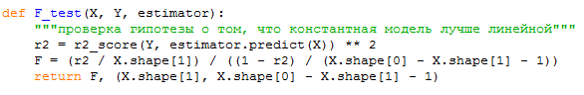

На вход функция получает матрицу объект — признак, вектор ответов и модель. Возвращает значение статистики и число степеней свободы.
Значение статистики F = 366.09884547, что соответствует p-value << 0.01. Таким образом, гипотезу можно отвергнуть. Значить построенная модель лучше константной.
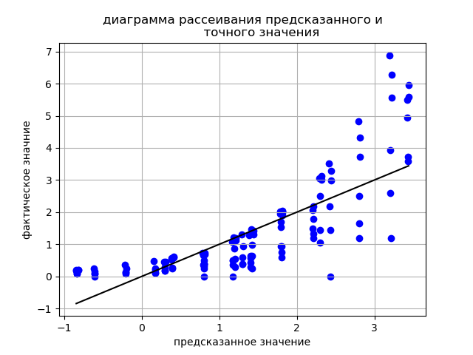
Построим диаграмму рассеивания где ось абсцисс будет предсказанное значение, а ось ординат фактическое.

Заметим, что рассеивание ошибок на объектах лежит в пространстве с отклонением от прямой y = x. Из графика видно, что зависимость между предсказанным значением и фактическим описывается вогнутой функцией, то есть признаки имеют вклад в ошибку, который возможно описывается вогнутой функцией. Поэтому добавим новые признаки, которые будут получены из исходных признаков.

Построим диаграммы рассеивания признаков относительно целевой переменной. Для этого воспользуется функцией .pairplot() из библиотеки seaborn, которая строить таблицу парных отношений.
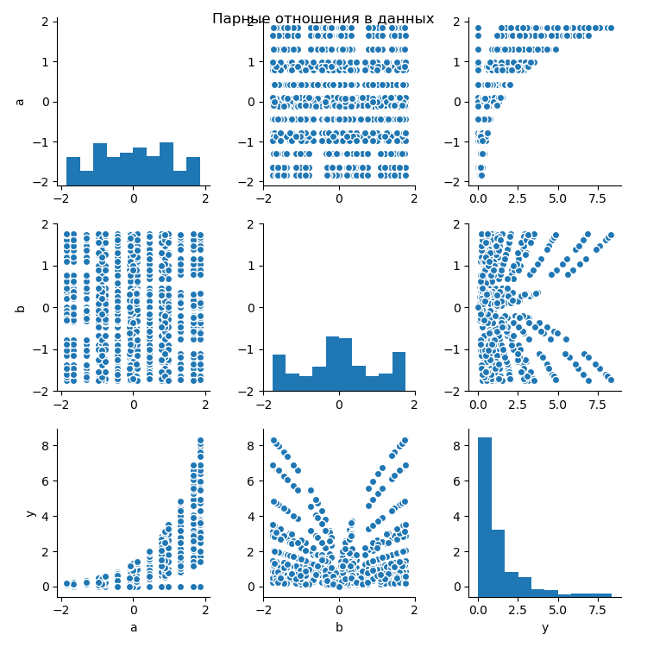

Из таблицы видно, что зависимость между признаком a и y возможно описать экспоненциальной функцией, а зависимость между признаком b и y возможно описывается корнем от положительнозначной функции. То есть возможно удастся спроецировать данные на линейное пространство признаков, подходящие для линейно регрессионной модели.
Добавим признаки полученные следующим образом в обучающую выборку:
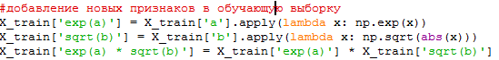

Замечание: фактически, последний признак и есть целевая переменная.

Обучим линейную модель SGDRegressor из библиотеки sklearn, но перед этим изменим метод predict, чтобы он добавлял новые признаки в тестовую выборку, следующим образом:
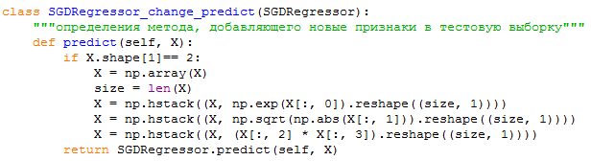
Также будем подбирать параметры модели по сетке.
Модель с наилучшими параметрами:
1) точность на тестовой выборке: 0.00190475833634.
2) веса: ('a', -0.0), ('b', -0.0), ('exp(a)', 0.0), ('sqrt(b)', 0.01), ('exp(a) * sqrt(b)', 1.0)
Видно, что последний признак вносит наибольший вклад в модель.
Диаграмма рассеивания предсказанного ответа относительно фактического:
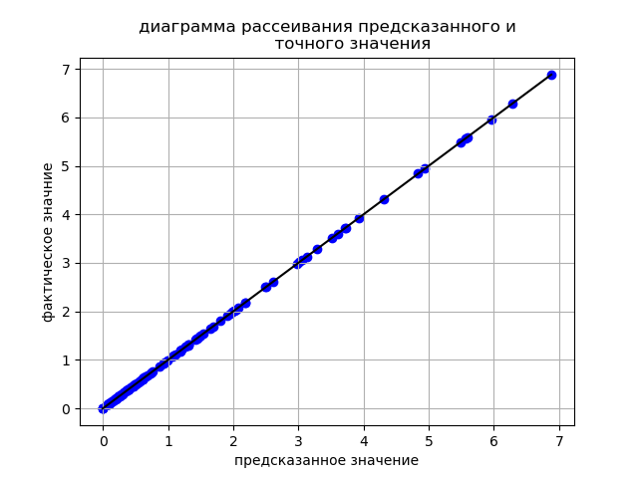

Также рассмотрим обработку связей при помощи случайных лесов.
Преимущество алгоритма дерева решений состоит в том, что он не требует преобразования
признаков, в случае если мы имеем дело с нелинейными данными. Используем метрику МАЕ, как меру неоднородности узла, для дерева решений регрессии.
Обучим RandomForestRegressor из библиотеки sklearn c подбором параметров по сетке.
Модель с наилучшими параметрами: точность на тестовой выборке: 0.0093819137061.
Диаграмма рассеивания предсказанного ответа относительно фактического:
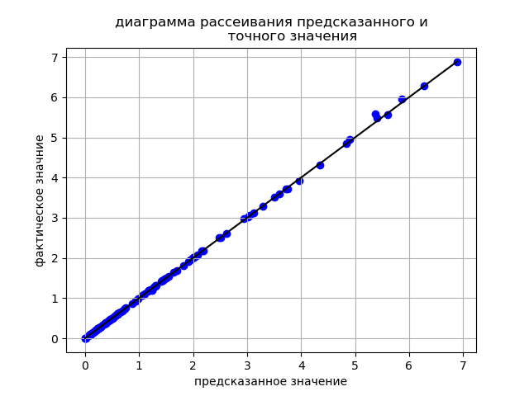

Список литературы:
1) Профессиональный информационно-аналитический ресурс, посвященный машинному обучению, распознаванию образов и интеллектуальному анализу данных.
[Электронный ресурс] : Регрессионный анализ: URL: http://www.machinelearning.ru/wiki/index.php?title=Регрессия
2) Коэль, Л. П., Ричарт В. Построение систем машинного обучения на языке Руthon. 2 - е издание/ nep. с англ. Слинкин А . А. - М.: ДМК Пресс, 2016. - 302 с . : ил .

